TODP-logo-rgb社團法人台灣弱勢病患權益促進會、Firefly-彩色財團法人罕見疾病基金會

**2019罕見醫療弱勢跨病類桃園一日體驗聯誼活動**

親愛的朋友，您好：

本會近年來致力辦理各病類聯誼活動，期能協助同病類家庭相互認識支持，今年4月27日(六)本會將與台灣弱勢病患權益促進會於桃園辦理一場跨病類聯誼活動，歡迎醫療弱勢病患家庭報名參加，與其他病友家庭相聚認識，邀請您一同參與。

http://sheng.phy.nknu.edu.tw/line-101.gif

◆時間：**108年4月27日(六)08：00~16：30。**

◆地點：老貝殼休閒農場(地址：桃園市龍潭區湧光路一段222號)

◆對象：罹患罕見疾病「色素失調症」、特殊染色體異常及醫療弱勢病患等病患家庭，活動總人數上限80人，額滿為止。

◆主辦單位：社團法人台灣弱勢病患權益促進會、財團法人罕見疾病基金會

◆報名時間：即日起至**108年4月15日（一）**為止

◆活動流程：(本活動將於台北車站提供接駁車往返活動場地，敬請多加利用)

|  |  |  |
| --- | --- | --- |
| 【搭乘遊覽車】集合點上午08：00~08：30台北車站東三門站內。(逾時不候)  【自行開車】上午09：20至桃園老貝殼農場集合報到。 | | |
| 時間 | 內容 | |
| 08：30~09：30 | 遊覽車車程，前往桃園老貝殼農場 | http://img.daughter.tw/20160429193954_68.jpgD:\病友活動\108年活動\0427跨病類一日遊【TODP】桃園老貝殼\177658353.jpgD:\病友活動\108年活動\0427跨病類一日遊【TODP】桃園老貝殼\177658353.jpg  D:\病友活動\108年活動\0427跨病類一日遊【TODP】桃園老貝殼\177658353.jpg |
| 09：00~09：30 | 自行開車病家、愛心志工集合報到 |
| 09：30~10：00 | 分組焢窯活動 |
| 10：00～10：30 | 餅乾DIY |
| 10：30～11：50 | 全體相見歡+病家聯誼+交流分享 |
| 11：50～13：00 | 午餐(控窯體驗餐) |
| 13：00～13：30 | 工藝品DIY |
| 13：30～15：30 | 園區活動分組暢遊  (棒球九宮格、漆彈定靶射擊、可愛動物區等遊玩) |
| 15：30～15：50 | 病家集合，交流祝福 |
| 16：00~ | 結束賦歸 |
| ★搭乘遊覽車前往者，於活動結束後，原車返回台北車站解散 | | |

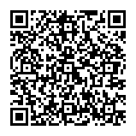◆報名方式：即日起至**108年4月15日(一)**為止，

採用**網路報名**，[**https://goo.gl/4JbzXy**](https://goo.gl/4JbzXy)(大小寫須符合)

亦可直接掃描右方QR-code連結報名網址。

◆若有任何疑問，請來電02-25604501分機163黃欣玲執行秘書。

◆交通資訊

**老貝殼休閒農場(地址：桃園市龍潭區湧光路一段222號)**

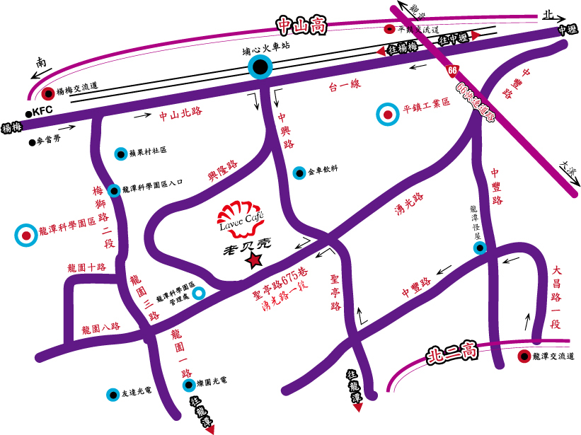

**一、【搭乘接駁車】上午08：00~08：30台北車站東三門站內集合。(逾時不候)**

**二、【自行開車】上午上午09：20至桃園老貝殼農場集合報到。**

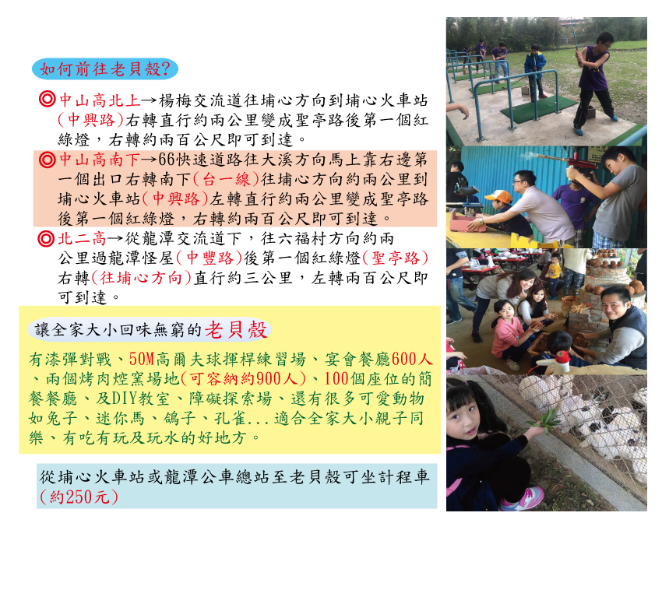

**三、為鼓勵各地病友踴躍參加，本活動將提供外縣市病家交通補助，每家限兩人。**

(至少包含一名病友參與) ，詳情請洽承辦人員02-25604501分機163黃小姐。

TODP-logo-rgb社團法人台灣弱勢病患權益促進會、Firefly-彩色財團法人罕見疾病基金會

**2019罕見醫療弱勢跨病類桃園一日體驗聯誼活動**

**報名表**

|  |  |  |  |  |  |  |  |  |  |  |  |  |  |  |  |  |
| --- | --- | --- | --- | --- | --- | --- | --- | --- | --- | --- | --- | --- | --- | --- | --- | --- |
| **疾病名稱** | | □色素失調症  □染色體異常，疾病名稱：__________________  □醫療弱勢病患，疾病名稱：_______________  □其他______________ | | | | | | | | | | | | | | |
| **病友姓名** | |  | | | | | | **出生**  **年月日** | 年 月 日 | | | **性別** | | □男  □女 | **飲食** | □葷  □素 |
| **身心障礙手冊/證明** | | □有  □無 | | | **類別** |  | | | **等級** | □輕度 □中度 □重度 □極重度 | | | | | | |
| **疾病狀況簡述：(如說明目前疾病狀況、活動參與需注意事項…等，提供本會了解患者情況)** | | | | | | | | | | | | | | | | |
| **聯絡方式** | | 室內電話： **行動電話(必填)**： | | | | | | | | | | | | | | |
| E-mail: | | | | | | | | | | | | | | |
| **通訊地址** | | 郵遞區號□□□ | | | | | | | | | | | | | | |
| **陪同家屬資料** | | | | | | | | | | | | | | | | |
| 序 | 關係 | | | 姓名 | | | 出生年月日 | | | | 飲食 | | 電話 / 手機 | | | |
| 1 |  | | |  | | |  | | | | □葷□素 | |  | | | |
| 2 |  | | |  | | |  | | | | □葷□素 | |  | | | |
| 3 |  | | |  | | |  | | | | □葷□素 | |  | | | |
| **其他說明** | | | | | | | | | | | | | | | | |
| **交通方式** | | | □搭乘遊覽車____位：08：00~08：30台北車站東三門站內集合  □自行前往，車號_______，09：20至桃園老貝殼農場集合報到 | | | | | | | | | | | | | |
| **是否使用**  **輔具/醫材** | | | □無 □普通輪椅 □電動輪椅 □助行器 □娃娃車  □醫療器材：＿＿＿＿＿＿＿＿＿＿ □其他：＿＿＿＿＿＿＿ | | | | | | | | | | | | | |
| **對於活動的期待與提問：** | | | | | | | | | | | | | | | | |
| **資料運用聲明暨同意書** | | | | | | | | | | | | | | | | |
| 提醒您！個人資料保護法於101年10月1日開始施行。為保障您的權益，本會有義務在報名時先行告知，在課程期間會由本會指派之攝影志工，不定時於課堂中有拍照或攝影之行為，主要是為了紀錄相關活動之影像製作，並作為本會相關宣導資料之運用。如果收集影像之行為使您不舒服，課程期間您有權要求本會停止拍攝或將相關影像做為其他用途。 ★**立同意書人簽章：** | | | | | | | | | | | | | | | | |

◆報名方式：即日起至**108年4月15日(一)**為止，

採用**網路報名**，[**https://goo.gl/4JbzXy**](https://goo.gl/4JbzXy)(大小寫須符合)

亦可直接掃描右方QR-code連結報名網址。

◆若有任何疑問，請來電02-25604501分機163黃欣玲執行秘書。